با سلام و احترام
گزارش از داده خام تا ساختار هوشمند
عنوان گزارش : الگوهای پنهان در هجده بازی ایران در جام جهانی
گزارش در پنج بخش مستقل ارائه شده است: روند زمانی، شانس یا سرنوشت در قرعه‌کشی، آسیب‌پذیری زمانی در طول بازی، مقایسه با همسایگان آسیایی، و شناسایی بازی‌های سرنوشت‌ساز

گزارش سوال اول :
1.روند زمانی
آیا ایران در شش دوره جام جهانی بهتر شده است یا بدتر ؟
تحلیل روند گل زده، گل خورده، امتیاز، و تفاوت گل در هر دوره
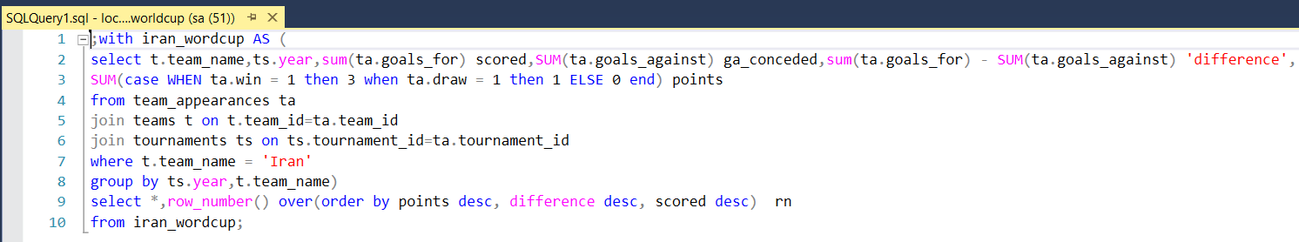
کوئری :
خروجی کوئری :
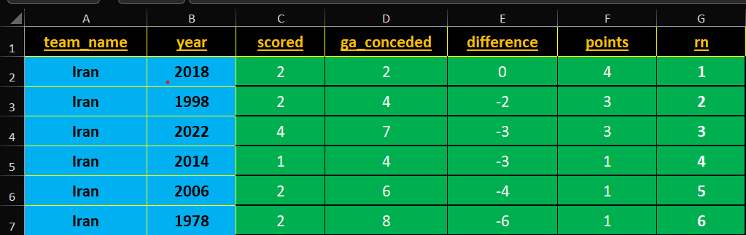
تفسیر خروجی :
بر اساس رتبه‌بندی نهایی، بهترین عملکرد ایران مربوط به سال 2018 است؛ در این دوره، ایران 2 گل زده، 2 گل خورده، تفاضل گل صفر و 4 امتیاز داشته و در رتبه‌ی اول قرار گرفته است.
.پس از آن، سال 1998 با 2 گل زده، 4 گل خورده، تفاضل گل منفی 2 و 3 امتیاز در رتبه‌ی دوم قرار دارد
.سال 2022 با وجود ثبت 4 گل زده، 7 گل خورده و تفاضل گل منفی 3، در رتبه‌ی سوم قرار گرفته است
سال 2014 با 1 امتیاز و تفاضل گل منفی 3 در رتبه‌ی چهارم، سال 2006 با 1 امتیاز و تفاضل گل منفی 4 در رتبه‌ی پنجم، و .سال 1978 با 1 امتیاز و تفاضل گل منفی 6 در رتبه‌ی ششم قرار دارد
در مجموع، سال 1978 ضعیف‌ترین دوره‌ی ایران محسوب می‌شود.
گزارش سوال دوم :
2. شانس یا سرنوشت در قرعه‌کشی
آیا ایران در قرعه کشی جام جهانی بدشانس بوده ؟
تحلیل قدرت حریفان ایران در مقایسه با میانگین قدرت سایر گروه ها
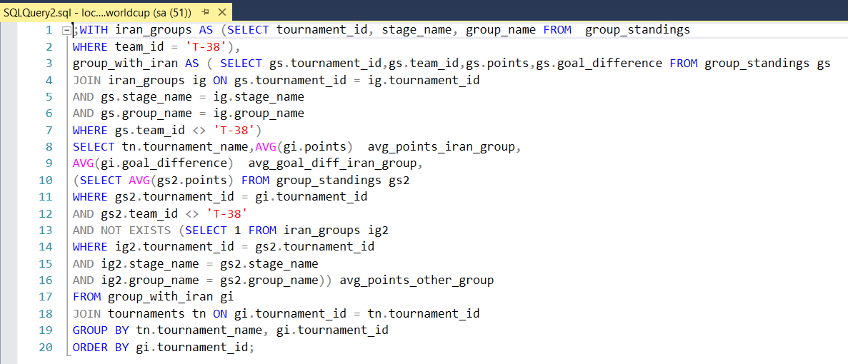
کوئری :

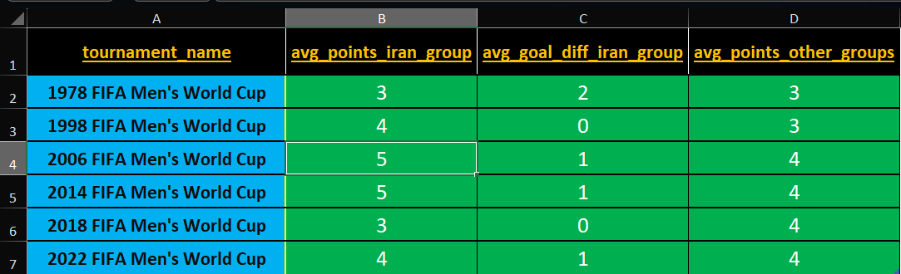
خروجی کوئری :

تفسیر خروجی :
.مقایسه‌ی میانگین امتیاز حریفان ایران با میانگین امتیاز سایر گروه‌ها در هر دوره، تصویر متفاوتی را نشان می‌دهد
.در سال 1978، هر دو مقدار برابر 3 بوده است
در سال‌های 1998، 2006 و 2014، میانگین امتیاز حریفان ایران بالاتر از میانگین سایر گروه‌ها بوده و در نتیجه، گروه ایران .سخت‌تر از حد متوسط ارزیابی می‌شود
.در سال 2018، این وضعیت برعکس شده و گروه ایران نسبت به میانگین سایر گروه‌ها آسان‌تر بوده است
.در سال 2022 نیز دو مقدار دوباره برابر شده‌اند
در مجموع، از شش دوره، سه دوره گروه ایران سخت‌تر، یک دوره آسان‌تر و دو دوره در سطح متوسط بوده است.

گزارش سوال سوم :
3.ایران در کدام دقایل بازی اسیب پذیر تر بوده است ؟
تحلیل گل های زده و خورده شده به تفکیک هر 15 دقیقه
این گزارش به دو قسمت تقسیم شده 1: گزارش برای هر 18 بازی ایران 2: گزارش کلی برای تمام ادوار جام جهانی که ایران حضور داشته است.
1: گزارش برای هر 18 بازی ایران
کوئری :

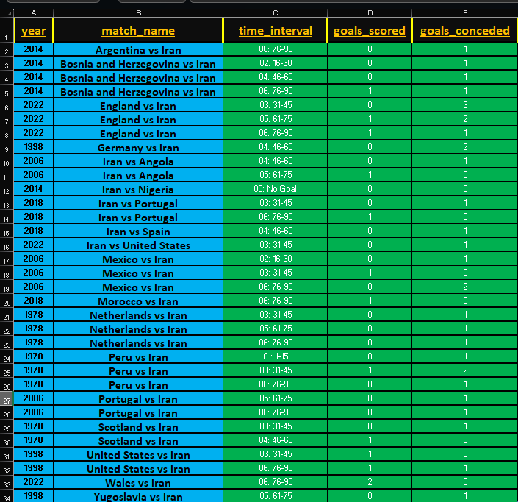
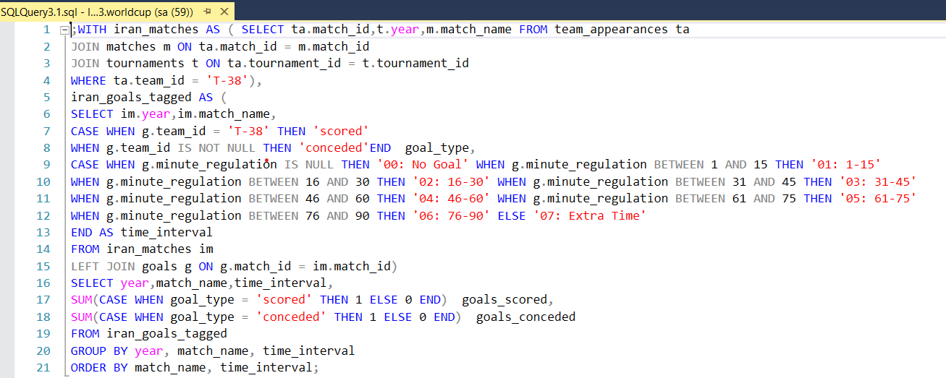
خروجی کوئری 1 :
2: گزارش کلی برای تمام ادوار جام جهانی که ایران حضور داشته است.
کوئری :
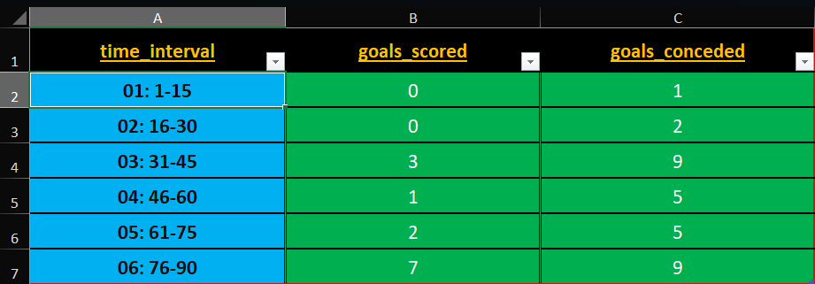
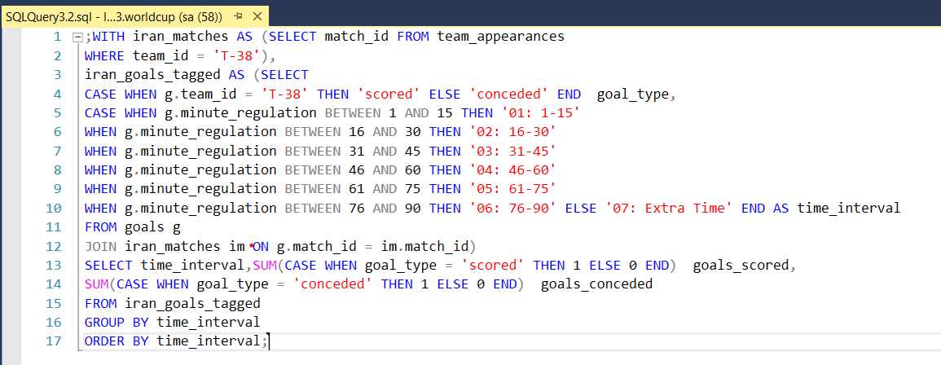
خروجی کوئری :

تفسیر خروجی ها :
طبق مشاهده هر دو خروجی ، ایران در میانه های بازی، به ویژه در بازه ی 31 تا 45 دقیقه ، بیشترین آسیب پذیری را داشته و در مقابل ، ابتدای بازی های ایران کمترین اسیب پذیری را داشته است .همچنین بازه زمانی 76 تا 90 دقیقه از نظر تعداد کل گل ها پرحادثه ترین بخش بازی های ایران بوده است و نشان میدهد که ایران در دقایق پایانی هم آسیب پذیر بوده و هم توان فشار اوردن به تیم مقابل را داشته است .
اگر کلی به دقایل بازی نگاه کنیم ، الگوی بازی ها نشان میدهد ضعف اصلی ایران بیشتر در انتهای نیمه اول و ابتدای نیمه دوم دیده میشود
از طرف دیگر، در بازه 76 تا 90 دقیقه ، هم گل زده شده و هم گل خورده شده که نشان دهنده ،تحرک بیشتر بازیکن های ایران در دقایق اخر بازی می باشد

گزارش سوال چهارم :
4. مقایسه با همسایگان (ژاپن و کره جنوبی)(کره شمالی در محاصبه آروده نشده است)
مقایسه اماری ایران با تیم های اسیایی در تمام ادوار
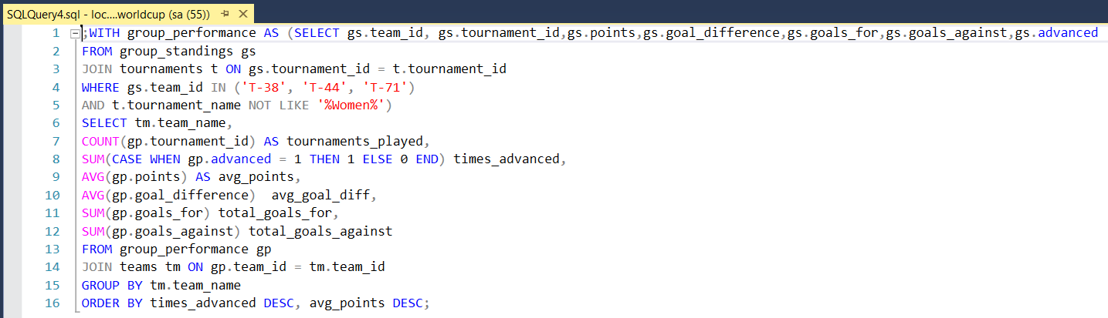
کوئری :
خروجی کوئری :
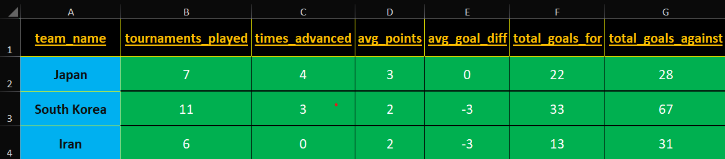
تفسیر خروجی :
در میان این سه یتم(فقط برای فوتبال مردان محاصبه شده است) ، ژاپن با حضور در 7 دوره ،4 بار از مرحله گروهی صعود کرده و بهترین عملکرد را از نظر تعداد صعود ثبت کرده است.
میانگین امتیاز ژاپن برابر 3 و میانگین تفاضل گل ان صفر است .
گره جنوبی نیز با 11 حضور در جام جهانی ،3 بار صعود کرده و میانگین امتیاز 2 و تفاضل گل منفی 3 دارد .
ایران نیزبا حضور در 6 دوره و صفر بار صعود صغیف ترین تیم بوده و از نظر میانگین امتیاز و تفاضل گل، دقیقا در سطح کره جنوبی بوده
و از نظر گل زده و گل خورده شده نیز ایران کمترین و ضعیف ترین عملکرد را نشان در ادوار جام جهانی در مقابل همسایگانش(ژاپن و کره جنوبی) نشان داده است.

گزارش سوال پنجم :
5.کدام بازی ها نقطه عطف تاریخ ایران وبده است .
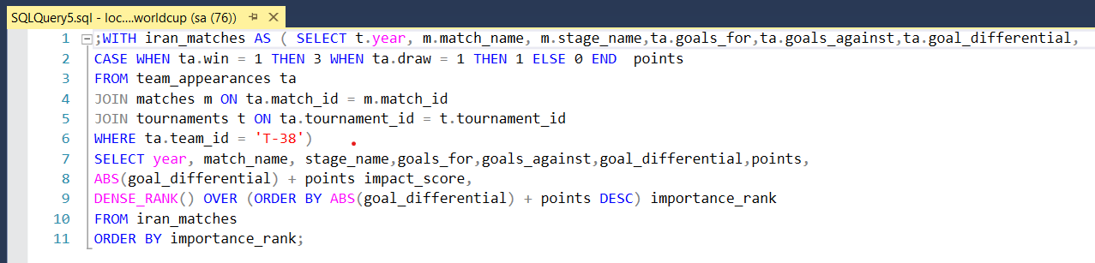
کوئری :
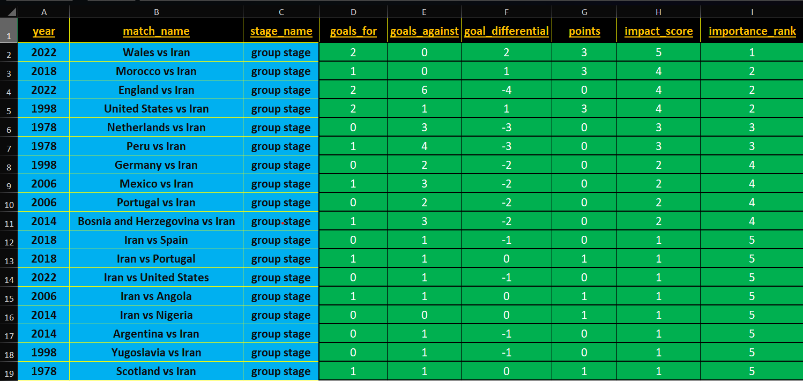
خروجی کوئری :
تفسیر خروجی :
براساس معیار های ترکیبی ، بازی ایران و ولز در سال 2022 با نتیجه 2 بر 0 به نفع ایران بالاترین رتبه و بهترین عملکرد ایران را نشان می دهد .
در رتبه دوم سه بازی قرار گرفته است که با کشور مراکش در سال 20118 ، یا کشور امریکا در سال 1998 و
با کشور انگلستان در سال 2022 (چون بازی تعداد گل زیادی دارد جزو بازی های پراهمیت در نظر گرفته شده است )
رتبه سوم به دو بازی در سال 1978، یعنی بازی ایران با هلند و پرو تعلق گرفته است .
رتبه چهارم شامل چهار بازی با باخت دو گله از دوره های 1998،2006و 2014 است و رتبه پنجم نیز شامل هشت بازی کم گلو یا با اختلاف یک گل است که کمترین وزن اماری را در میان هجده بازی ایران دارند

جمع بندی کلی گزارش :
در مجموع ، داده ها نشان میدهند عملکرد ایران در جام جهانی به صورت یکنواخت ضعیف نبوده و در برخی دوره ها خوب عمل کرده اند .
ولی هنوز نتوانسته از گروه مقدماتی خود صعود کند که در مقایسه با عملکرد تیم های همسایه ضعیف بوده است .
همچنین بررسی زمانی بازی ها نشان می دهد بیشترین اسیب پذیری ایران در میانه ی بازی ها که بین بازه 31 تا 60 دقیقه اتفاق افتاده است.

